**LAPIN AU CIDRE ET AUX PRUNEAUX**

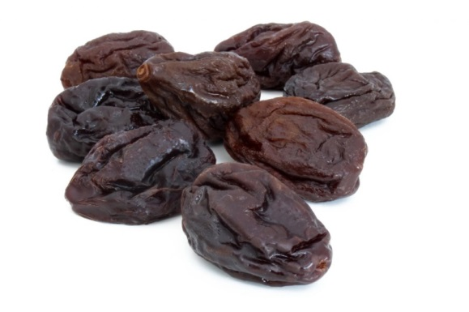

Pour 4 personnes :

C:\Users\Ed2\Documents\MAKATON PICTOS\Vocabulaire de Base - 17 sept 2007\niveau 3 wmfs\lapin.wmf

4 cuisses de lapin

1 bouteille de cidre brut

2 bouquets garnis

20 pruneaux

Préparation :

Mettez tous les ingrédients dans une cocotte en fonte.

Faites cuire à couvert 1 heure à feu doux, à partir de l’ébullition.

Salez, poivrez et dégustez avec des pâtes

